实 验 报 告
课 程 | Web前端应用开发 | 实验项目 | JavaScript基础及数据验证 | 成 绩
专业班级 |  | 班内序号 |  | 指导教师 | 杨云
姓 名 |  | 学 号 |  | 实验日期
实验目的及要求：
- 掌握JavaScript的编写要求
- 熟悉应用浏览器进行脚本调试
- JavaScript对DOM对象的操作

实验内容：
- 应用JavaScript编写留言的功能，在文本中输入文字提交后，在下方进行显示。
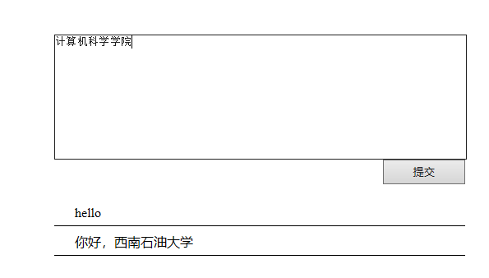

提示：可将下方内容以列表体现，提交时动态创建列表的项。可使用以下两种方式之一的方法：
- 使用CreateElenment动态创建li标签及li中的文本
- 在列表标签ul或者ol对象上设置InnerHtml
列表对象.innerHTML += "<li>文本内容</li>"

运行截图
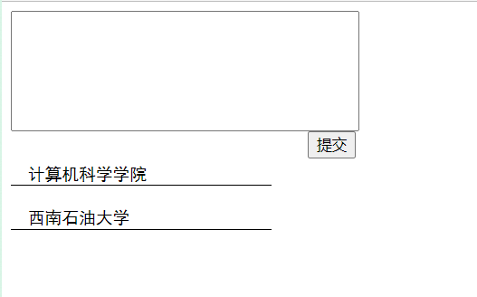

代码：
<!DOCTYPE html>
<html lang="en">

<head>
<meta charset="UTF-8">
<meta http-equiv="X-UA-Compatible" content="IE=edge">
<meta name="viewport" content="width=device-width, initial-scale=1.0">
<title>作业</title>
</head>
<style>
.scan {
width: 305px;
}

.text {
width: 300px;
height: 100px;
word-wrap: break-word;
}

.btn {
float: right;
}

.message {
height: 500px;
width: 300px;
margin-top: 30px;
}

ul {
margin-top: 20px;
padding: 0;
}

li {
padding-left: 15px;
padding-right: 15px;
width: 200px;
border-bottom: 1px solid;
overflow: hidden;
margin-top: 20px;
margin-bottom: 20px;
font: 15px 黑体;
}
</style>

<body>
<div class="scan">
<div>
<input class="text" name="" id="inputbox">
</div>
<div class="btn">

<input type="button" value="提交" id="btn">

</div>
<div class="message">
<ul id="mylist">

<li>
西南石油大学
</li>
</ul>
</div>
</div>
</body>

<script>
var btn = document.getElementById("btn");
btn.onclick = function () {
var ul = document.getElementById("mylist");
var oneMessage = document.getElementById("inputbox");
var li = document.createElement("li");
li.innerHTML = oneMessage.value;
ul.insertBefore(li, ul.childNodes[0])
oneMessage.value = "";
}
</script>

</html>

2.设计一个选项卡功能，当鼠标移动至某一选项卡时出现切换。
运行截图：

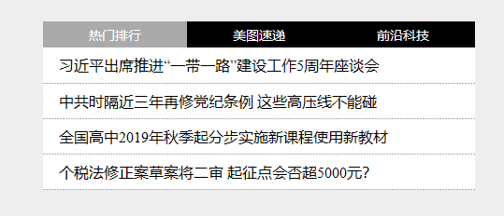
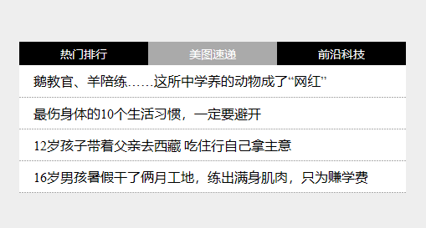
提示：
- 选项卡可采用三个行内元素，为选中背景色#000，选中背景色#aaa
- 选项卡内容可采用三个不同列表
- 针对选项卡和选项内容定义两组不同样式。选项卡未选中背景色#000，选中背景色#aaa；文本颜色#fff;；选项内容未选中不显示display:none，选中显示display:block。
- 通过JavaScript动态设置样式，页面对象.classname=“class样式选择器”
如mydiv. className = "selectSpanStyle"
- 鼠标移至选项卡设置onmouseenter事件
如：mySpan.onmouseenter = function(){
…………
}

代码：
<!DOCTYPE html>
<html lang="en">

<head>
<meta charset="UTF-8">
<meta http-equiv="X-UA-Compatible" content="IE=edge">
<meta name="viewport" content="width=device-width, initial-scale=1.0">
<title>作业</title>
</head>
<style>
ul {
margin: 0;
padding: 0;
list-style-type: none;
overflow: hidden;
width: 450px;
height: 30px;
}

li {
float: left;
background-color: #000;
width: 150px;
height: 30px;
color: #FFF;
font: 18px 黑体;
line-height: 30px;
text-align: center;
}

.myli {
float: left;
background-color: #aaa;
width: 150px;
height: 30px;
color: #FFF;
font: 18px 黑体;
line-height: 30px;
text-align: center;
}

section {
height: 300px;
}

body {
width: 450px;
}

.div_main {
margin-left: 100px;
height: 30px;
width: 450px;
}

.div_news {

background-color: #FFF;
border-bottom-color: #aaa;
border-bottom-style: dotted;
border-bottom-width: 1px;
padding-left: 10px;
padding-bottom: 5px;
padding-top: 5px;
}
</style>

<body>

<nav id="nav">
<ul>
<li>热图排行</li>
<li>美图速递</li>
<li>前沿科技</li>
</ul>
</nav>
<div id="container">
<section class="tab">
<div class="div_news">习近平出席推进“一带一路”建设工作5周年座谈会</div>
<div class="div_news">中共时隔近三年再修党纪条例 这些高压线不能碰</div>
<div class="div_news">全国高中2019年秋季起分步实施新课程使用新教材</div>
<div class="div_news">个税法修正案草案将二审 起征点会否超5000元</div>
</section>
<section class="tab">
<div class="div_news">鹅教官、羊陪练......这所中学养的动物成了‘网红’</div>
<div class="div_news">最伤身体的10个习惯，一定要避开</div>
<div class="div_news">12岁孩子带着父亲去西藏 吃住行自己拿主意</div>
<div class="div_news">16岁男孩暑假干了俩月工地，练出满身肌肉，只为赚学费</div>
</section>
<section class="tab">
<div class="div_news">。。。</div>
<div class="div_news">。。。。</div>
<div class="div_news">。。。。。</div>
<div class="div_news">。。。。。。</div>
</section>

</div>
<script>
var nav = document.getElementById('nav');
var lis = nav.getElementsByTagName('li');

var container = document.getElementById('container');
var divs = container.getElementsByClassName('tab');
for (var i = 0; i < lis.length; i++) {
lis[i].index = i;
lis[i].onmouseenter = function () {
for (var i = 0; i < lis.length; i++) {
lis[i].className = '';
divs[i].style.display = "none";
}
this.className = 'myli';
divs[this.index].style.display = "block";
}
for (var m = 1; m < lis.length; m++) {
divs[m].style.display = "none";
}
}
</script>

</body>
</html>

3.设计如下表单，并进行数据验证。
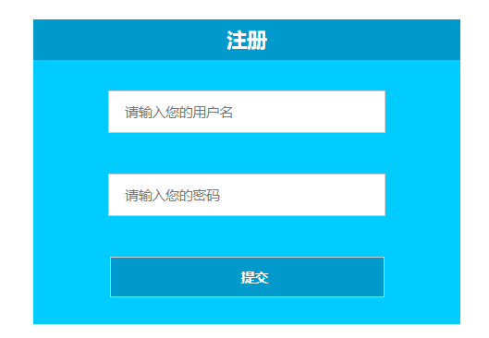
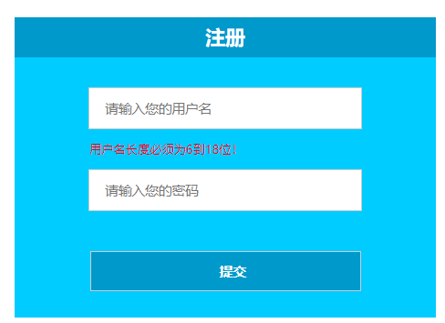
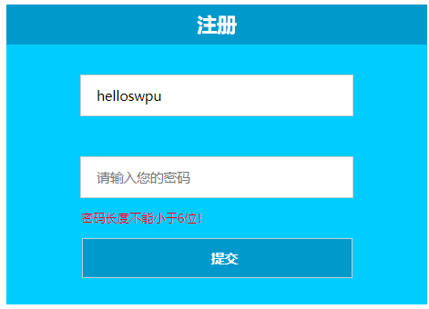
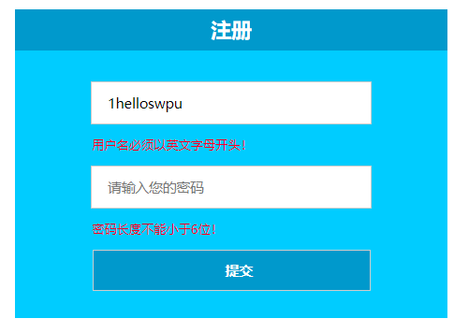

提示：
- 输入元素取值可通过var name =document.getElementsById(“元素id”).value;
- 判断长度name.length
- 是否英文字符开头
- 首字母是大小写字符，获取输入的字符对应的编码
var keycode=name.charCodeAt(0);
if(keycode <65||( keycode >90&& keycode <97)|| keycode >122){
不是英文字符
}

运行截图
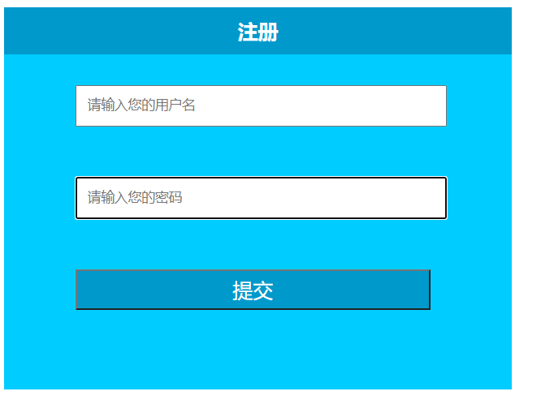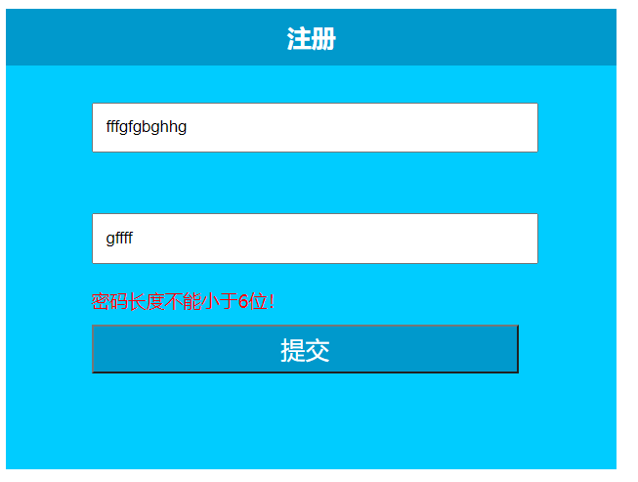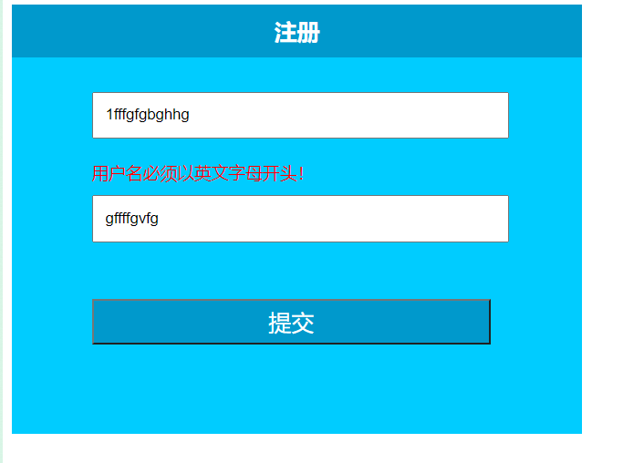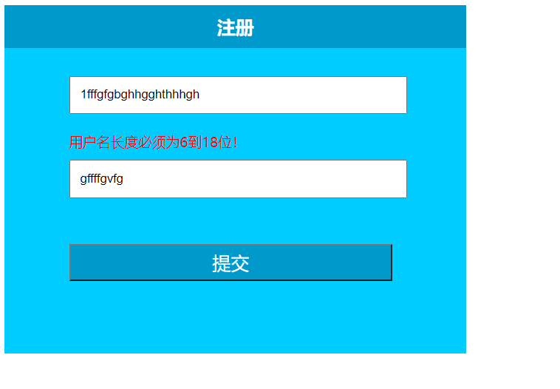

代码：
<!DOCTYPE html>
<html lang="en">

<head>
<meta charset="UTF-8">
<meta http-equiv="X-UA-Compatible" content="IE=edge">
<meta name="viewport" content="width=device-width, initial-scale=1.0">
<title>作业</title>
</head>
<style>
.bigbox {
width: 500px;

}

.div_box1 {
padding: 10px;
text-align: center;
background-color: rgb(0, 153, 204);

}

.div_box1 a {
text-align: center;
color: #fff;
font-size: 20px;
font-weight: bold;
}

.div_box2 {
background-color: rgb(0, 204, 255);
height: 300px;
padding-left: 70px;
padding-top: 30px;
}

.id {
height: 35px;
width: 350px;
padding-left: 10px;
}

.password {
height: 35px;
width: 350px;
padding-left: 10px;
}

.warn {
font-size: 15px;
color: red;
display: none;
}

.warnbox {
padding-top: 5px;
padding-bottom: 5px;
margin: 0px;
height: 40px;
}

button {
height: 40px;
width: 350px;
background-color: rgb(0, 153, 204);
color: #fff;
font-size: 20px;

}
</style>

<body>
<div class="bigbox">
<div class="div_box1">
<a>注册</a>
</div>
<div class="div_box2">

<input class="id" id="name" placeholder="请输入您的用户名">

<div class="warnbox">
<p class="warn" id="w1">用户名长度必须为6到18位！ </a>
<p class="warn" id="w2">用户名必须以英文字母开头！</a>
</div>

<input class="password" id="key" placeholder="请输入您的密码">

<div class="warnbox">
<p class="warn" id="w3">密码长度不能小于6位！</a>
</div>
<button id="btn">提交</button>
</div>

</div>
<script>
var btn = document.getElementById("btn");
var W1 = document.getElementById("w1");
var W2 = document.getElementById("w2");
var W3 = document.getElementById("w3");
var Name = document.getElementById("name");
var Key = document.getElementById("key");
btn.onclick = function () {
W1.style.display = "none";
W2.style.display = "none";
W3.style.display = "none";
var username = Name.value;
var userkey = Key.value;
if (username.length > 18 || username.length < 6) {
W1.style.display = "block";
}

if (userkey.length < 6) {
W3.style.display = "block";
}

var keycode = username.charCodeAt(0);
if (keycode < 65 || (keycode > 90 && keycode < 97) || keycode > 122) {
W2.style.display = "block";
}

}
</script>
</body>

</html>

